Mérési jegyzőkönyv Az IPv6, DNS64, NAT64
Általános információk

A mérés helyszíne: L1-7 Távközlés-informatika Labor
A mérés időpontja: 2012. 04.
A mérést végezte (Név, Neptun kód):
A mérést vezette:
A felhasznált számítógép neve (például feher9):

FIGYELEM! A mérést a mérési utasítás alapján végezze, a jegyzőkönyv csupán az eredmények rögzítésére szolgál, a mérés elvégzéséhez önmagában NEM elegendő!

IPv6, DNS64, NAT64

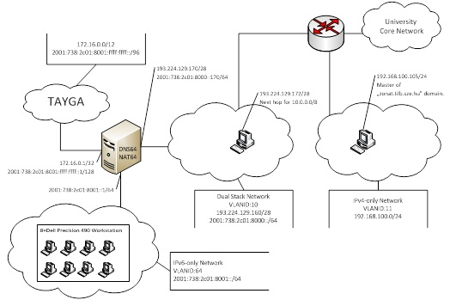

- feladat
Az instrukciók alapján beállított IPv6 cím:

2. feladat
Pingeljük meg pontosan 2-szer az origo.hu-t IPv6 felett.
A ping parancs kimenete:

3. feladat
Pingeljük meg pontosan 2-szer az index.hu-t IPv6 felett.
A ping parancs kimenete:

4. feladat
traceroute6 parancs segítségével kérdezze le az index.hu felé használt átjárókat.
traceroute6 kimenete:

1. kérdés
Ön szerint az origo.hu rendelkezik-e natív IPv6-os címmel? Ha igen mi az?

2. kérdés
Ön szerint az index.hu rendelkezik-e natív IPv6-os címmel? Ha igen mi az?

3. kérdés
Mit tapasztal? Milyen mértékben változnak az IPv6 címek?

4. kérdés
Az IPv4-Embedded IPv6 címből határozza meg az index.hu IPv4 címét!

További megfigyeléseim (opcionális):

A mérés értékelése
Amennyiben szeretné, röviden értékelheti is a mérést! (Mennyire volt érhető, követhető a mérési utasítás, milyen mértékben találja hasznosnak a mérést a tárgy anyagának mélyebb megismerése szempontjából? Ötletek, javaslatok a mérés fejlesztésére…)

